Урок окружающего мира в 1 классе.

"Почему радуга разноцветная?"

Учитель начальных классов МБОУ СОШ №5 МО Абинский район Н.И.Цурупа
Цели:
- формировать первоначальные представления о свете и цвете;
- познакомить детей с цветами радуги, их последовательностью;
- воспитывать интерес к изучению нового.
Оборудование: ПК, мультимедийный проектор, цветные карандаши или фломастеры, музыка, песня, стихи, презентация, альбомные листы с заготовками ( «радужный поезд», « радужные человечки», «мастера, строящие радугу»)
Ход урока
1. Организационный момент
Учитель:
Начинается урок,
Он пойдет, ребята, вам впрок.
Постарайтесь все понять,
Многое должны узнать.
2. Актуализация знаний
Учитель:
- Ребята, давайте вспомним, какие вы знаете явления природы? (Ответы детей.)
- Послушайте стихотворение и попробуйте его договорить.
Почему повсюду лужи?
Мама зонтик свой берёт.
Почему же? Почему же?
Потому что… (Хором: «Дождь идёт!»)
(Дети стучат пальчиками по партам, показывая какой сильный дождик. Затем дождь затихает.)
– Дождик закончился и…
Что за чудо-красота!
Расписные ворота
Показались на пути.
В них ни въехать, ни войти.
- О каком явлении природы я сейчас загадала загадку? (Радуга.)
Слайд 1 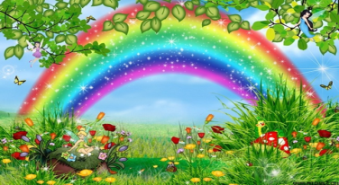

3. Тема урока. Постановка проблемного вопроса
– Кто догадался, о каком явлении природы мы сегодня с вами будем говорить на уроке? (О радуге.)
– Что такое радуга?
– Что бы вы хотели о ней узнать?
Слайд 2
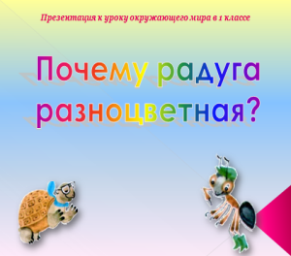
– Да, ребята, мы сегодня с вами поговорим о радуге. Мы узнаем, что такое радуга, как и когда она появляется, почему она разноцветная, из скольких цветов она состоит.
– Дети, кто из вас видел радугу хотя бы раз в жизни?
– Какое настроение было, когда вы увидели радугу?
- Какое чувство испытывали при виде радуги?
- На какое слово похоже слово радуга?
Слайд 3
- Слово «радуга» похоже на слово «радость». И в самом деле, радостно бывает, когда вдруг на небе возникает удивительно красивая дуга. «Райская дуга» называли её в старину и верили, что она приносит счастье. С тех пор так и зовут – радуга.
- Иногда на небе можно увидеть не одну, а две радуги.
Слайд 4
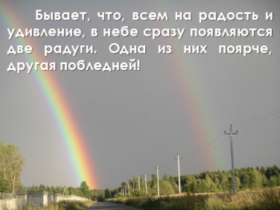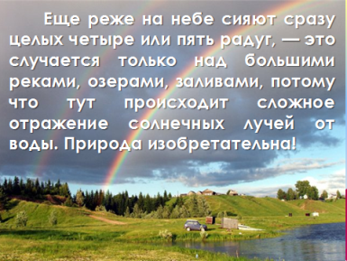
- Еще реже – целых 5 или даже 6.
Слайд 5
- Когда мы смотрим на радугу с земли, она кажется нам дугой. Если на радугу посмотреть с высоты, например с самолета, она будет казаться кругом.
- Ребята, поднимите руку те, кто любит летом шлепать по лужам во время теплого дождя! Как под душем, только лучше! Потому что пахнет дождем, мокрой землей, травой, а воздух чистый, свежий. Хорошо!
- Но вот дождь стихает. Тотчас же проскальзывает солнечный луч, а крупные капли дождя еще падают и падают... И вдруг кто-то радостно кричит:
Слайд 6
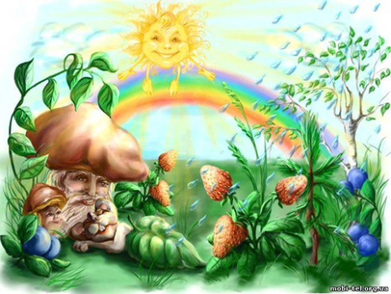
– Радуга! Смотрите – радуга! И в самом деле, через все небо перекинулась разноцветная дуга, словно огромные ворота в небе.
-– Ребята, кто заметил, когда в небе появляется радуга? (Когда светит солнце и идёт дождь).
4. Постановка проблемного вопроса
- Хотите узнать, откуда они взялись? Кто их построил так быстро и так красиво?
- Для этого мы сейчас внимательно прослушаем одну очень красивую и веселую песенку. Только слушать нужно внимательно, иначе мы не услышим ответ на вопрос. Если вы знаете эту песенку, можно подпевать.
Песня «Кто построил радугу»
Кто построил радугу в небе над землёю
Семь цветов, семь мостиков и загнул дугою.
Припев:
Это – 3 раза видно дождик
Он немного архитектор и чуть-чуть художник
Как бы мне хотелось знать кто рукой могучей
В небе замок сказочный вылепил из тучи.
Припев.
Кто луга весенние засадил цветами
Вы теперь я думаю догадались сами.
Припев.
5. Решение проблемного вопроса
– Кто же построил радугу? Кто мастер-строитель?
– А кто из вас знает, как это происходит?
Слайды 7, 8 и 9
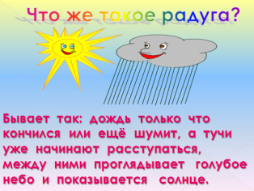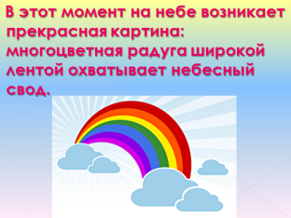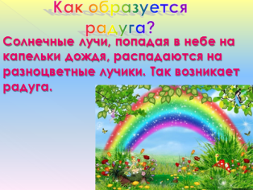
- Причина появления радуги – солнечный свет и дождик. Мы считаем, что свет белый, но на самом деле он разноцветный. Когда лучи солнечного света проходят через воздух, мы видим их как белый свет. А когда на их пути встречается капля воды, она преломляет свет, как призма, и раскладывает его на разноцветные лучи. Таким образом, на небе, напротив солнца возникает необычная цветная дуга. Чем крупнее дождевые капли, тем ярче радуга. Если капли мелкие, радуга кажется бледной, еле заметной.
- Так что же такое радуга? (Это солнечное свечение.)
- Какие мастера-искусники являются причиной радуги? (Солнечный свет и дождик)
6. Постановка проблемного вопроса
– Кто знает, сколько в радуге цветов? (Семь цветов, семь мостиков.)
7. Чтение стихотворения
Летний дождь прошел с утра,
Выглянуло солнце.
Удивилась детвора,
Посмотрев в оконце, –
Семицветная дуга
Заслонила облака.
8. Постановка проблемного вопроса
– Кто знает, из каких цветов состоит радуга? (Высказывания детей.)
- В радуге семь цветов, и все они всегда расположены в одном порядке: красный, оранжевый, желтый, зеленый, голубой, синий и фиолетовый.
– Кто знает, как запомнить их по порядку и очень быстро?
9. Решение проблемной ситуации
Слайд 10
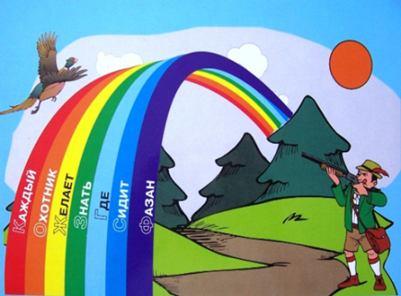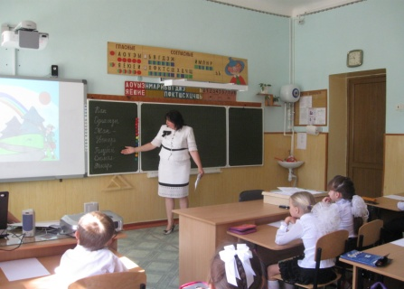
– Чтобы запомнить цвета радуги, люди придумали такие фразы – подсказки:
«Каждый Охотник Желает Знать, Где Сидит Фазан».
«Как Однажды Жан – Звонарь Голубой Сломал Фонарь» (Доска)
- Кто догадался, почему такие слова?
- Давайте повторим их хором.
- Возможно эти подсказки для вас трудные. Вы можете придумать свою фразу – подсказку дома сами, можете привлечь к этому ваших родителей. А в классе поделиться с нами вашей идеей.
10. Закрепление. Работа над проектом (работа в парах)
а) Выбор проекта, обоснование.
– Чтобы запомнить порядок цветов в радуге, предлагаю выполнить проект и создать веселую радугу.
б) Выбор материалов и инструментов.
– Давайте подумаем из чего можно сделать радугу? (Карандаш, пластилин, акварель, цветная бумага.)
– Посмотрите на наши столы и скажите, какой способ подходит нам сегодня? (Рисование карандашами)
в) Планирование проекта.
– Работать будем в паре. Переверните белые листы бумаги, которые лежат у вас посередине стола.
- Представьте себе, что на радуге живут «радужные человечки». Поднимите руки те, у кого на столах они лежат. Вы должны раскрасить воздушные шарики, которые держат «радужные человечки» так, чтобы шарики превратились в радугу.
- А теперь поднимите руку те ребята, у кого на столах «радужные поезда». Радужные человечки любят ездить на «радужном поезде». Каждый в своем вагончике. Ваша задача: правильно раскрасить вагончики поезда.
– Определим цвета. Сколько их будет? Назовем хором по порядку.
г) Практическая работа. (Звучит веселая мелодия песенки)
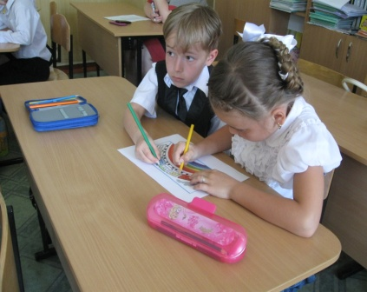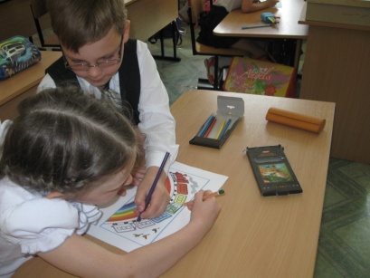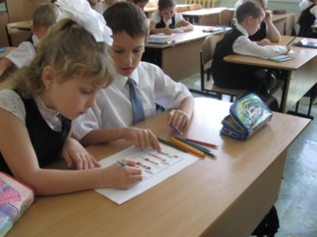
(Дети самостоятельно разукрашивают)
д) Защита проекта.
- Заселим радужных человечков. Запустим радужный поезд. (Свои работы дети вывешивают на доску)
- А теперь давайте добавим «Мастеров, которые строят радугу» ( дети вывешивают Солнышко и Дождик)
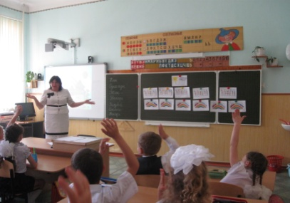
– Посмотрите, какая веселая радуга у нас получилась. Кому понравилась? (поднимают руки)
11. Радуге посвящено очень много стихов. Давайте их расскажем.
В небе дождь, гроза,
Закрывай глаза!
Дождь прошел, трава блестит,
В небе радуга стоит.
Поскорей, поскорей
Выбегай из дверей,
По траве босиком,
Прямо в небо прыжком.
(С. Маршак)
Солнце светит и смеется,
А на землю дождик льется.
И выходит на луга
Семицветная дуга.
(Н. Михайлова)
Теплым майским днем
Барабанщик-гром
Словно молотом
Бьет по туче: «Бом!».
Туча дождик льет,
Ветер краски трет
И рисует РА-
И рисует ДУ-
И рисует ГУ.
Радугу!
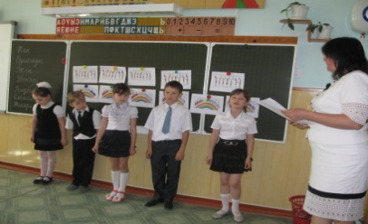
Ленты разноцветные
над землёй парят,
Люди изумленные
в небеса глядят.
Радуга раскинула
ровный полукруг,
Ореолом праздничным
распахнулась вдруг.
Чудо разноцветное,
таинство Земли,
Диво безответное
в солнечной пыли.
Всплеск искринок сказочных,
вымытых дождём.
Радуга над облаком
взмыла цветником.
Радуга умытая
видится вдали.
Коромысло дивное
на плечах Земли.
(В. Мусатов)
12. Домашнее задание (по выбору)
- Ребята, кто захочет дома ещё раз прочитать о радуге и рассмотреть картинки? Наш урок вы сможете найти в учебнике «Окружающий мир».
– А может, кто-то захочет поискать загадку о радуге?
– Попробуйте выучить фразы – подсказки или придумать свою.
13. Рефлексия. Итог урока
– Как получается радуга? (Солнечные лучи, попадая в небе на капельки дождя, распадаются на разноцветные лучики.)
– Подумайте, почему наша радуга получилась такая весёлая? Чему она рада? (Дети запомнили все её цвета).
– Молодцы!
Слайд 11
